Пояснительная записка
Автор: Зенихина Светлана Владимировна, учитель – логопед
Полное название ОУ: Муниципальное дошкольное образовательное автономное учреждение «Детский сад № 91 комбинированного вида «Росинка» г. Орска»
Название дидактической игры: «Времена года»
Возрастная группа: старший, подготовительный возраст
Цель: уточнение, расширение и активация словаря существительных, прилагательных и антонимов по темам: «Зима», «Весна», «Лето» и «Осень», развитие фразовой речи, слухового внимания, зрительного восприятия, памяти, логического мышления, мелкой моторики рук и счетных операций.
Задачи:
- познакомить детей с разными объектами неживой природы и показать ее взаимосвязь с окружающим миром;
- учить определять состояние погоды (холодно, тепло, идет дождь, знакомить с некоторыми характерными особенностями времен года (опадают листья, выпал снег, распустились цветы);
- развивать познавательные способности детей, интерес, любознательность воображение и творческую активность;
- воспитывать эмоциональную отзывчивость.
Оборудование: панно из фетра, многофункциональная игрушка - пальчиковый тренажер с разными застежками (пуговицы, липучая лента, петельки, шнуровка), снежинки, листья (красные, желтые, оранжевые, зеленые), цветы, яблоки.
Методические рекомендации, правила игры: Игра построена в диалоговой форме, может проводиться как индивидуально, так и с группой детей. В начале игры логопед создает игровую ситуацию и приглашает детей. В этой игре дети подбирают необходимое оборудование и отвечают на заданные вопросы логопеда.
Содержание: В игру могут играть 2 детей. На игровом панно дети выбирают одно из четырех времени года. Логопед предлагает детям выложить на панно соответствующие предметы определенному времени года (например, весна). Дети выбирают и называют, считают предметы, если они соответствует выбранному времени года. Уточняют и называют характерные признаки времени года.
Ход игры: ребенку предлагается выбрать необходимые атрибуты для определенного времени года и прикрепить на панно, при этом ребенок должен пояснять свой ответ и составить описательный рассказ о времени года. Кроме этого, можно предложить ребенку посчитать листочки желтые, красные, зеленые и т.д., цветочки и плоды в зависимости от времени года.
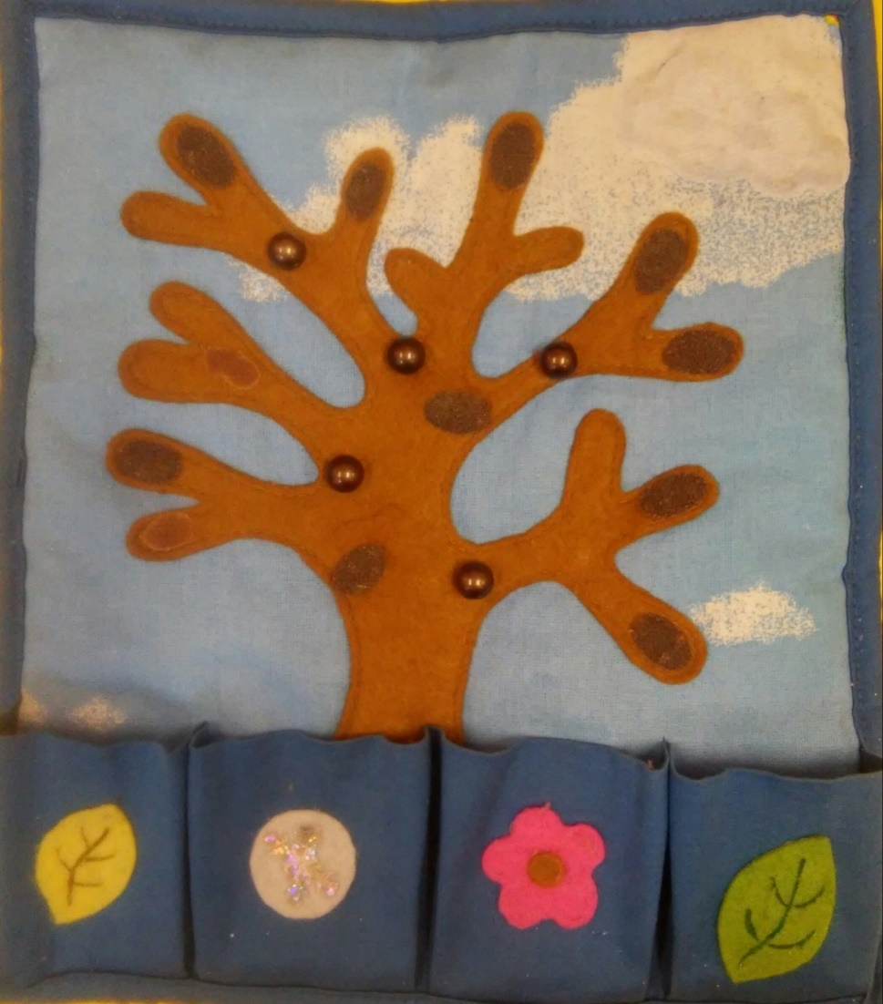
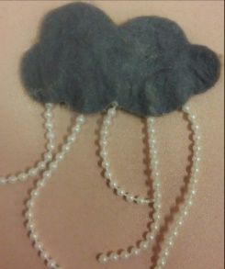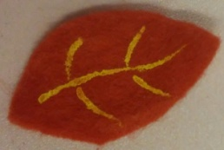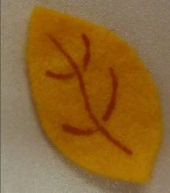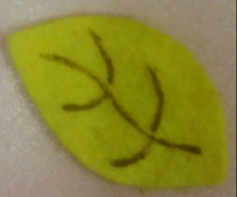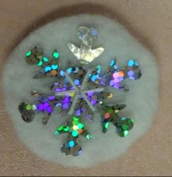

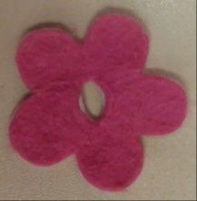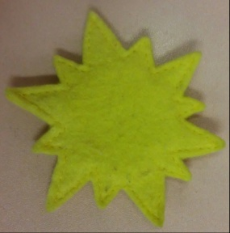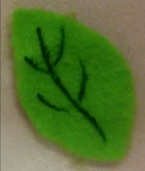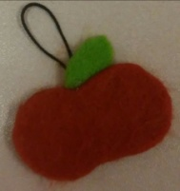

Вариант электронной дидактической игры «Времена года»
Ссылка: https://infourok.ru/elektronnaya-didakticheskaya-igra-na-temu-vremena-goda-5026526.html

